Производитель ООО «Ранвил», г. Пермь, ул. Васнецова 12

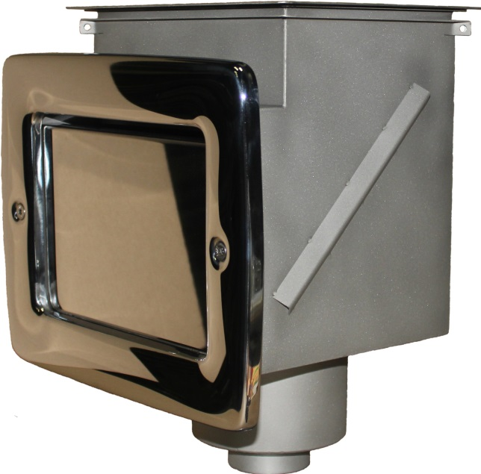

ТЕХНИЧЕСКИЙ ПАСПОРТ
Скиммер из нержавеющей стали Артикулы: Р3-01/Р3-02, Р3-03/Р3-04, Р3-05/Р3-06, Р3-07, Р3-08/Р3-09, Р3-10/Р3-11
Содержание:
I. Основные сведения об изделии
II. Основные технические данные
III. Руководство по монтажу
IV. Условия эксплуатации и техническое обслуживание
V. Гарантии изготовителя
I. Основные сведения об изделии
Скиммер предназначен для использования в бассейнах, аквапарках и водных аттракционах в качестве оборудования системы водоподготовки - забора загрязнений с поверхностного слоя воды и ее очистки. Изготовлен из нержавеющей стали марки AISI 304 (12Х18Н10Т). Скиммер устанавливается в борт композитного, бетонного, полипропиленового или пленочного бассейна.

В комплект входит:
- Корзина для грубой очистки воды;
- Поплавковый механизм (только для скиммеров с автодоливом)
- Насадка к скиммеру для подключению пылесоса (за дополнительную плату)

II. Технические характеристики.
Производитель оставляет за собой право внесения изменений в конструкцию, которые улучшат качество изделия при сохранении основных эксплуатационных характеристик.
- Габаритные и присоединительные размеры
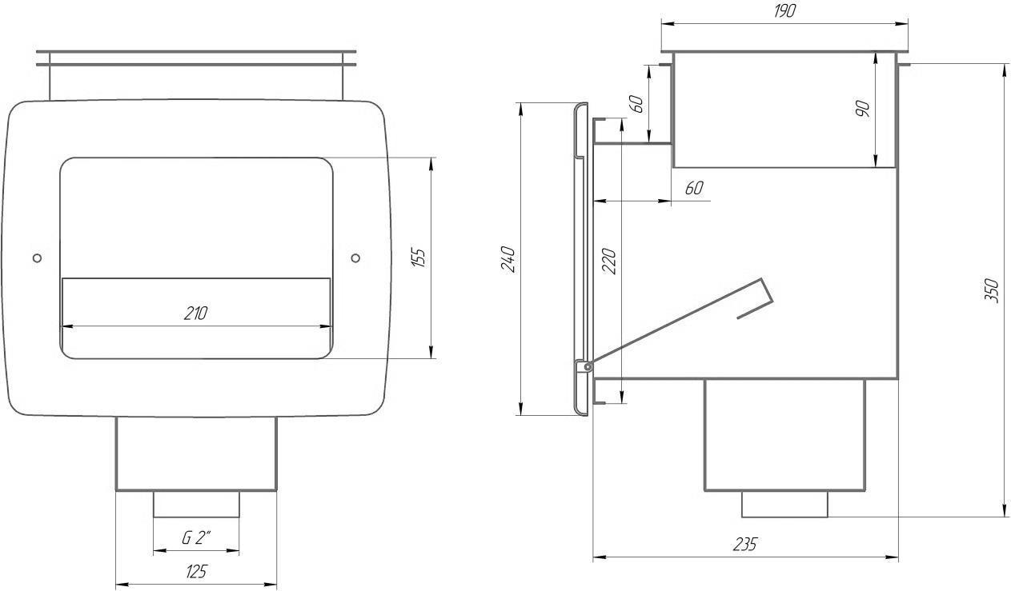
  - Скиммер 25 м2, Арт. Р3-03, Р3-04

  - Скиммер с камерой долива 25м2, Арт. Р3-05, Р3-06, Р3-07
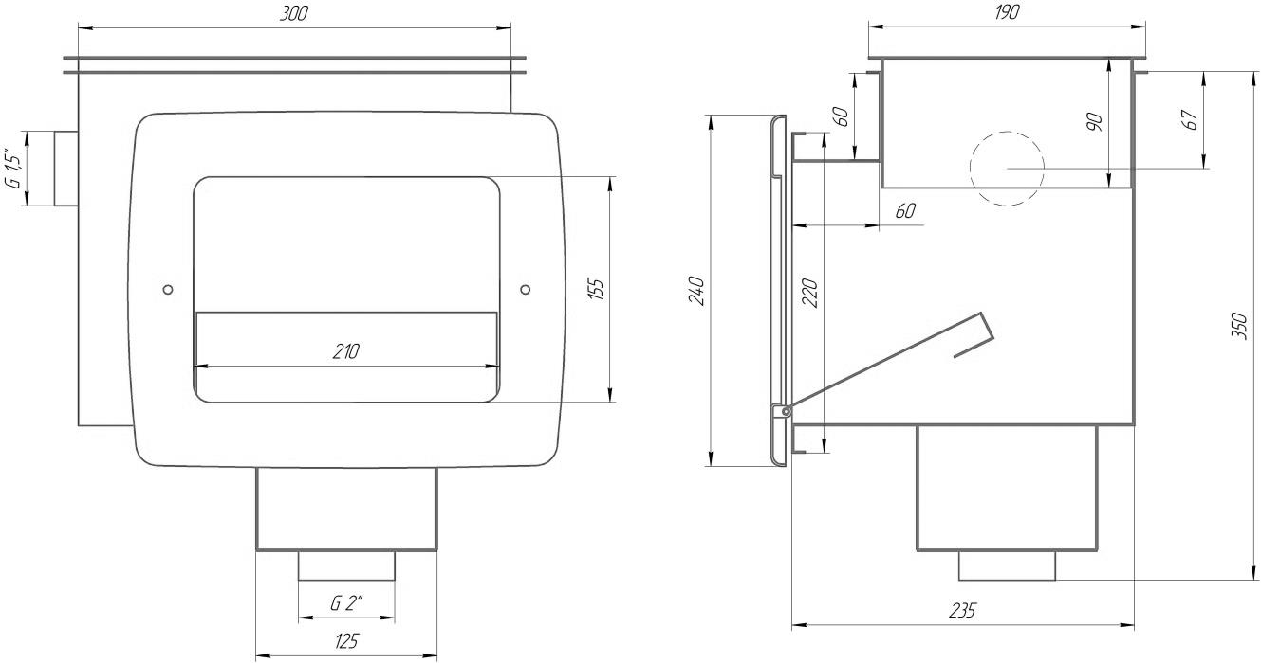

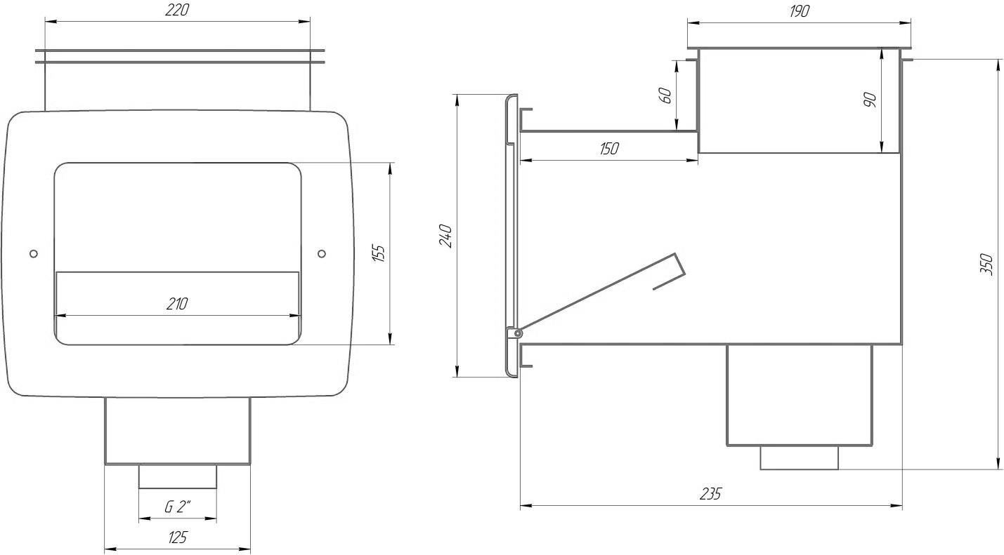
  - Скиммер 25м2 с удлиненной горловиной, Арт.Р3-10, Р3-11

III. Сведения по монтажу
Монтаж изделия должен производиться квалифицированными специалистами в соответствии с нормами и правилами безопасности жизнедеятельности и охраны труда при проведении соответствующих видов работ.
ЗАПРЕЩАЕТСЯ:
• Устанавливать изделия на поверхностях, подверженных ударам и вибрациям.
• Осуществлять монтаж изделия в помещениях с температурой ниже 0°, в условиях, предполагающих воздействие агрессивной внешней среды, способной разрушить или повредить нержавеющую сталь.
• Подвергать изделие механическим воздействиям.
• Устанавливать изделие в бассейнах с «морской водой» или с использованием электролизера.
После транспортировки изделия при отрицательных температурах, прежде чем приступить к монтажу, необходимо выдержать изделие при комнатной температуре в течение не менее 2 часов.
При проведении ремонтно-строительных и сварочных работ в техническом помещении в непосредственной близости от смонтированного (или подготовленного к монтажу) изделия, необходимо обеспечить защиту корпуса и лицевых панелей.
Перед монтажом необходимо убедиться в отсутствии внешних повреждений, деформаций корпуса, а также обеспечить чистоту резьбовых подсоединений. Подводящие трубопроводы должны быть свободны от посторонних предметов и загрязнений. Резьбовые соединения необходимо уплотнять фумлентой или герметиками.
После монтажа изделия необходимо убедиться в отсутствии протечек в местах соединений.
IV. Условия эксплуатации и техническое обслуживание
Эксплуатация и техническое обслуживание должно производиться квалифицированными специалистами в соответствии с инструкциями, представленными в настоящем паспорте. В противном случае возможно неправильное функционирование оборудования, а также его порча. В целях предотвращения порчи и повреждения корпуса запрещается эксплуатация изделия в бассейнах с «морской» водой, с использованием электролизера, а также в иных условиях, не соответствующих указанным требованиям к качеству воды
Показатель | Значение
Хлор, мг/л | 3
Хлориды мг/л | 200
pH | 7,2-7,8
Щелочность, мг/л | 10-150
Общая жесткость, моль/л | 7

ЗАПРЕЩАЕТСЯ:
• Эксплуатация изделия при температуре воздуха ниже 0° С;
• Удалять загрязнения с помощью абразивных чистящих средств во избежание появления царапин на полированных поверхностях;
• Эксплуатация оборудования во время проведения ремонтно-строительных и сварочных работ в техническом помещении без обеспечения защиты корпуса теплообменника и дополнительного оборудования.
В процессе эксплуатации регулярно проверяйте работу изделия. Необходимо проверять и контролировать:
• состояние резьбовых соединений;
• требуемые параметры качества воды;
• чистоту фильтра грубой очистки.
В случае необходимости выполнения ремонтных работ рекомендуется применять оригинальные запасные части и комплектующие, выпущенные Изготовителем и соответствующие модификации/наименованию изделия для предотвращения неправильной работы или порчи оборудования.
V. Гарантии изготовителя
Производитель обязуется в течение гарантийного срока безвозмездно устранять выявленные дефекты, заменять или ремонтировать вышедшие из строя элементы изделия при условии соблюдения потребителем правил транспортирования, хранения и эксплуатации изделия. Гарантийный срок службы изделия - 12 месяцев.

